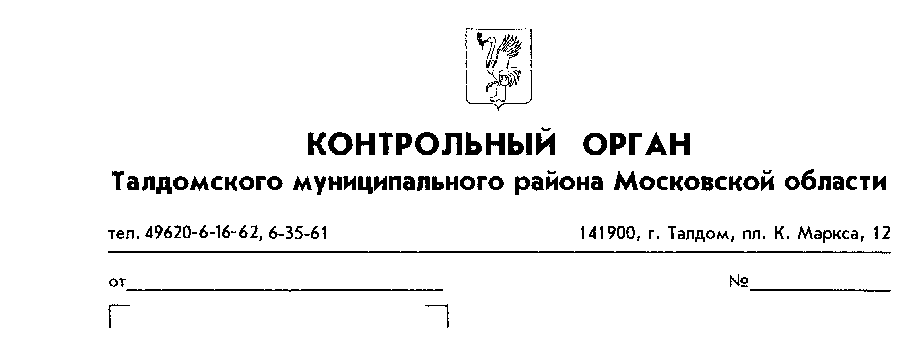

Информация Контрольного органа Талдомского муниципального района об основных итогах проверки

В соответствии с Планом работы Контрольного органа Талдомского муниципального района на 2012 год проведена проверка «Контрольно-ревизионное мероприятие – проверка по использованию бюджетных средств и доходов от предпринимательской и иной, приносящей доход деятельности за 2011 год и отчетный период 2012 года муниципального дошкольного образовательного учреждения детский сад «Аист».
По результатам проверки составлен Акт №1 от 29 июня 2012 г.
Отчет о результатах проверки утвержден руководителем Контрольного органа Талдомского муниципального района 12 июля 2012 года.
По результатам проверки заведующей МДОУ ДСКВ №21 «Аист» направлено Представление от 12 июля 2012 г. №1.

Руководитель Контрольного органа
Талдомского муниципального района А.С. Левшин

